一、写出下列英文缩略词的含义

1. ISP：互联网提供商
2. Internet：因特网/互联网，特指当前全球开放的最大的计算机网络，使用TCP/IP协议，前身是阿帕网
3. RIP：路由信息协议，是内部网关协议 IGP 中最先得到广泛使用的协议
4. ARP：地址解析协议，是根据IP地址获取物理地址的一个TCP/IP协议。
5. ICMP：互联网控制消息协议。
6. IGP：内部网关协议
7. EGP：外部网关协议
8. everything over IP：在TCP/IP体系结构下，各种网络应用均是建立在IP基础之上。
9. FCS：帧校验序列
10. C/S：客户端/服务器模式
11. 简答题
12. 什么是计算机网络体系结构？占据市场主流的是哪一种体系结构？请画出这种体系结构的分层图。

计算机网络体系结构就是这个计算机网络及其构件所应完成的功能的精确定义。占据市场主流的是TCP/IP的四层协议结构。

|  |
| --- |
| 应用层 |
| 运输层 |
| 网际层IP |
| 链路层 |

1. 物理层使用的传输媒体分为哪两类？每一类常用的传输媒体都包括哪些？

导引型传输媒体：双绞线、同轴电缆、光纤。  
 非导引型传输媒体：无线电波，微波，红外线，可见光。

1. 数据链路层信道分哪两种？其中哪种信道上传送的协议帧首部不需要地址？

点对点信道，广播信道。

点对点信道上传送的协议帧首部不需要地址。

1. CSMA/CD是什么协议？工作在哪一层的什么信道上？请写出CSMA/CD协议的基本内容。

带冲突检测的载波侦听多点接入协议，工作在数据链路层的广播信道。

基本内容：载波侦听，随机延迟，碰撞检测，重传机制

1. 数据链路层所有协议需要解决的三个基本问题是什么？其中以太网针对这三个问题都是如何解决的？

封装成帧：在一段数据的前后分别添加首部和尾部，这样就构成了一个帧。

透明传送：字节填充

差错检测：循环冗余检验CRC。

1. 物理层的主要任务描述为确定与传输媒体的接口的一些特性，包括哪些特性？

机械特性、电气特性、功能特性、过程特性。

1. 常用的信道复用技术有哪些？

频分复用，码分复用，时分复用，统计时分复用，波分复用

1. 请简单描述使用子网掩码的路由分组转发算法。

地址分类： 当数据包到达路由器时，路由器首先查看其目标IP地址。

应用子网掩码：路由器使用子网掩码与目标IP地址进行“按位与”操作。子网掩码通常是一个32位数，其中网络地址部分的位为1，主机地址部分的位为0。这个“按位与”操作的结果就是网络地址。

查找路由表：路由器接着在其路由表中查找这个网络地址。路由表是路由器的一部分，其中存储了网络地址及其对应的下一跳地址信息。

转发数据包：找到网络地址后，路由器将数据包转发到路由表中对应的下一跳地址。如果路由器找不到对应的网络地址，它通常会将数据包转发到默认网关。

1. 计算题
2. PPP协议使用同步传输技术传送比特串0110111111111100。试问经过零比特填充后变成怎样的比特串？若接收端收到的PPP帧的数据部分0001110111110111110110，问删除发送端加入的零比特后变成怎样的比特串？

零比特填充后：011011111011111000

删除后：00011101111111111110

1. 在数据传输过程中，若接收方收到的二进制比特序列为10110011010,接收双方采用的生成多项式为,则该二进制比特序列在传输中是否出现了差错？如果没有出现差错，发送数据的比特序列和CRC校验码的比特序列分别是什么？

收到的是数据+校验码。多项式是11001，占五位，校验码占四位。

如果要求校验码，假如数据是1011001，多项式是11001，那就在数据后面填4个0，再除以11001，得到的余数就是CRC校验码，添到数据1011001后面。

这里有接收数据和多项式，检验是否出现差错，用接收数据除以多项式看余数是否为0即可。

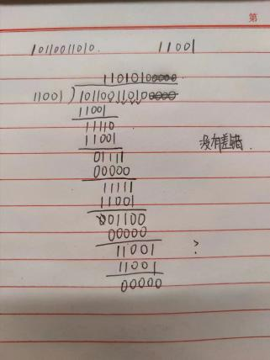

没有出现差错，数据的比特序列为1011001，CRC校验码的比特序列为1010。

1. 假定网络中的路由器B的路由表有如下的项目（这三列分别表示“目的网络”、“距离”和“下一跳路由器”）试求出路由器A（B）更新后的路由表。

B旧路由表：

|  |  |  |
| --- | --- | --- |
| **目的网络** | **距离** | **下一跳路由器** |
| N1 | 7 | A |
| N2 | 2 | C |
| N6 | 8 | F |
| N8 | 4 | E |

RIP报文：

|  |  |
| --- | --- |
| 目的网络 | 距离 |
| N2 | 4 |
| N3 | 8 |
| N6 | 4 |
| N8 | 6 |

增加跳数处理后：

|  |  |  |
| --- | --- | --- |
| **目的网络** | **距离** | **下一跳路由器** |
| N2 | 5 | A |
| N3 | 9 | A |
| N6 | 5 | A |
| N8 | 7 | A |

N1：报文中没有，保留原路由表

N2：下一跳不同，报文中长，保留原路由表

N3：旧路由表没有，添加

N6：下一跳不同，报文中短，替换

N8：下一跳不同，报文中长，保留原路由表

∴B新路由表为

|  |  |  |
| --- | --- | --- |
| **目的网络** | **距离** | **下一跳路由器** |
| N1 | 7 | A |
| N2 | 2 | C |
| N3 | 9 | A |
| N6 | 5 | A |
| N8 | 4 | E |

技术总结：首先将RIP报文中的所有跳+1，下一跳路由器均为发来报文的路由器。

处理后将旧路由表与处理后的作比较：

旧有新没有，保留

新有旧没有，添加

下一跳相同，以新换旧

下一跳不同，以短换长，一样长旧保留旧的

1. 某单位分配到一个地址块160.69.21.64/26。现在需要进一步划分为4个一样大的子网(包括子网号全0全1情况)。试问：(1)每个子网的网络前缀有多长？(2)每一个子网中有多少个地址？(3)每一个子网可分配给主机使用的最小地址和最大地址是什么？

∵划分四个一样大的子网，且子网号包括全0全1

2^2=4

∴再划两位给网络号即可划分出四个子网

1. 每个子网的网络前缀位26+2=28位

剩余位数=32-28=4

1. 地址数=2^4=16 （但可分配给主机的需要去掉全0全1。16-2=14）
2. 子网1： 160.69.21.0100 0001~160.69.21.0100 1110

160.69.21.65~160.69.21.78

子网2： 160.69.21.0101 0001~160.69.21.0101 1110

160.69.21.81~160.69.21.94

子网3： 160.69.21.0110 0001~160.69.21.0110 1110

160.69.21.97~160.69.21.110

子网4： 160.69.21.0111 0001~160.69.21.0111 1110

160.69.21.113~160.69.21.126

技术总结：划分子网时

部门主机数相同，直接分，4个部门，就划分2位出来做子网号，包括全0和1，因为2的2次方=4，够用，剩下的位数都可以做地址位。地址个数是2的剩余位数次幂，但可分配给主机的个数需要-2（去掉全0全1）。

部门主机数不同，得画二叉树来分，要根据前缀码来看，哪个可以接着往下分，哪个直接被大部门分走了。

画图，看每层最大主机数，被用作网络号的就不能再往下分了。

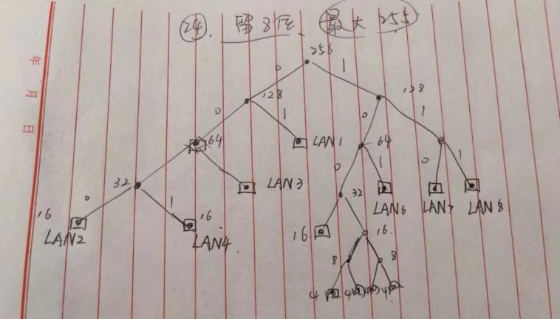

1. 自己设计一个CSMA/CD网络，信息传输速率为100Mb/s。网络最大长度20km,电缆中信号传播速率为1km/5us,要保证网络正常进行冲突检测，最短帧长应该是多少？请写出计算过程。

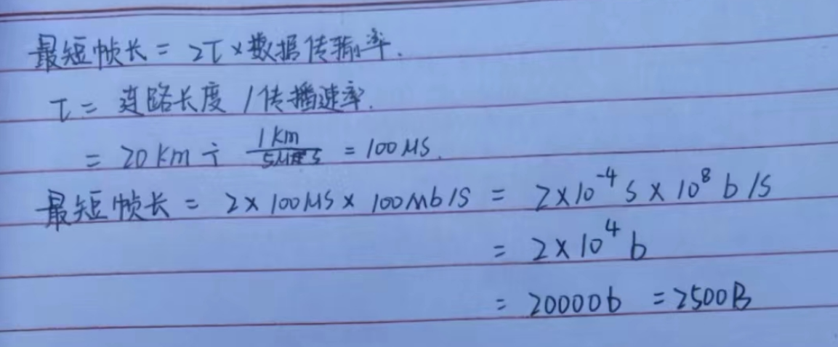

1. 一个3400bit 长的 TCP报文传到IP层，加上 160bit 的首部后成为数据报。下面的互联网有两个局域网通过路由器连接起来。但第一个局域网所能传送的最长数据顿中的数据部分只有 1400bit。因此数据报在路由器必须进行分片。试问第一个局域网向其上层要传送多少比特的数据（这里的“数据”当然指的是局域网看见的数据）？

1400-160=1240bit

IP层能传播的数据（不含首部）为1240bit

3400/1240=2.74

TCP交给IP的是1240 1240 920

加上首部

1400 1400 1080

第一个局域网向其上层要传送1400+1400+1080=3880的数据

1. 如下图所示，三个局域网用两个路由器互连起来。现在主机H1要和主机H2通信。

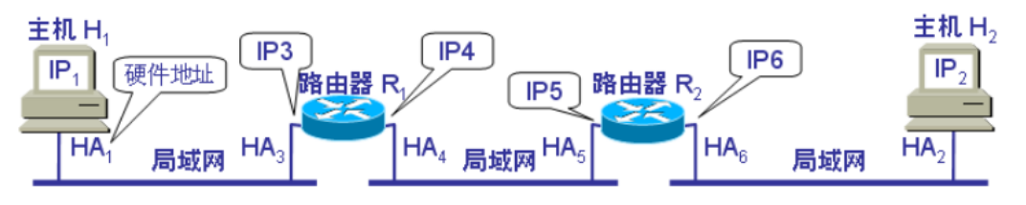

(1)在通信整个过程中IP数据报的源地址和目的地址是否发生变化？

(2)请写出在通信整个过程中MAC帧中的源地址和目的地址的变化。

(3)如果路由器R1的IP3为140.16.0.4，IP4为20.0.0.7，R2的IP5为20.0.0.9,IP6为30.0.0.2，试写出主机H1和H2分别所在网络的网络号。

1. 如果R1,R2均配置RIP协议，则从路由器R1到主机H2所在网络的距离是多少？即跳数为多少。
2. 没有发生变化
3. 源地址：HA1 目的地址：HA3

源地址：HA1 目的地址：HA3

源地址：HA4 目的地址：HA5

源地址：HA6 目的地址：HA2

1. 主机H1网络号：140.16.0.0

主机H2网络号：30.0.0.0

1. 路由器R1到主机H2所在网络的距离是2